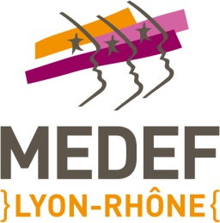 | IUT LUMIERE – LYON II  Conseil d’administration
MISSION | Seul IUT de France à former exclusivement en alternance, l’IUT Lumière Lyon 2 prépare à des fonctions d’encadrement intermédiaire technique et professionnel en Gestion des Entreprises et des Administrations (GEA), Gestion Logistique et Transport (GLT), Hygiène Sécurité et Environnement (HSE), Statistique et Informatique Décisionnelle (STID) et Qualité, Logistique Industrielle et Organisation (QLIO).  Le conseil d’administration de l’IUT Lumière est constitué de manière paritaire de personnalités du monde socio-économique et des branches professionnelles, et de membres élus enseignants, étudiants et personnels administratifs.  Dans ce cadre, le rôle du président du conseil d’administration est de :  - Participer au développement de nouveaux projets et de nouveaux diplômes répondant aux besoins du monde économique, avec le souci particulier de favoriser l’insertion professionnelle rapide, sans négliger les perspectives d’évolution futures des étudiants.  - Participer au développement des relations entre l’IUT et le milieu économique local, les entreprises et les instances liées à la formation professionnelles (branches, CFA, OPCO etc.).  - Veiller à ce que la structure relève les différents défis liés aux évolutions et réformes de la formation professionnelle.  - Participer au rayonnement national et international de l’IUT.  - Participer au développement d’une expertise et d’activités de recherche spécifiques, appliquées et/ou technologiques, en rapport avec les domaines de compétences des diplômes.
DUREE DU MANDAT | 3 ans
FREQUENCE DES REUNION | Bureau : 4 à 5 fois par an (maximum) entre 12h15 et 13h45  Conseil : 4 à 5 fois par an (maximum) entre 17h30 et 19h30

Votre contact : | Bruno VERNEY  MEDEF Lyon-Rhône  60, avenue Jean Mermoz  69384 LYON cedex 08  04.78.77.07.01  bruno.verney@medeflyonrhone.com | 